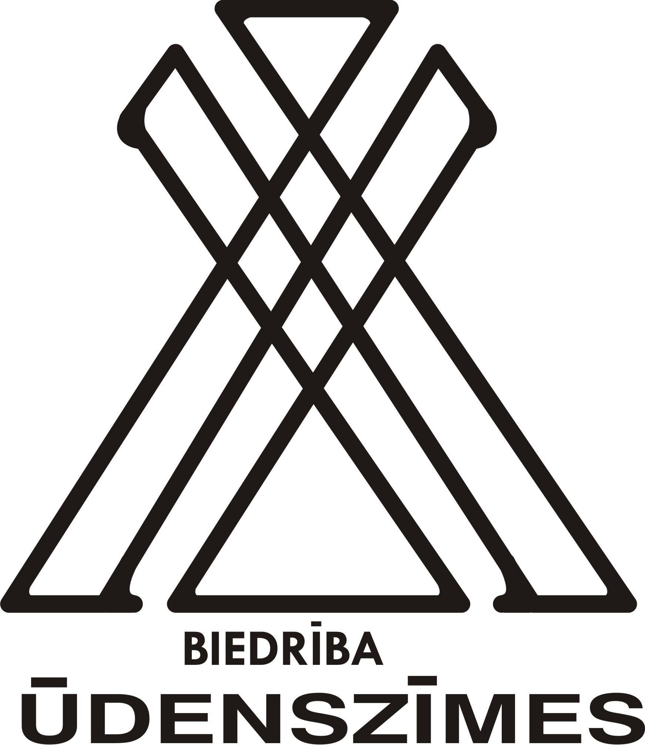
Biedrība „ŪDENSZĪMES”
R.N.50008116341
„Mežmāras”, Rubenes pagasts
Jēkabpils novads, LV -5229
t. 29548967
www.udenszimes.lv

Biedrība „Ūdenszīmes” šovasar uz pasākumiem aicina ģimenes ar bērniem.

Ar jūnija mēnesi Kaldabruņā uzsākam īstenot projektu „Sēlijas ģimeņu vasara”, un, kā jau noprotams no nosaukuma, tas ir veltīts ģimenēm ar bērniem.

Pirmais šī projekta pasākums „Saulgriežu pļavā, Saulgriežu debesīs” norisināsies piektdien, 17. jūnijā, no pl. 11 00 Kaldabruņas skolā.

Pasākuma laikā iepazīsimies ar pļavas augiem un to pielietojumu, vīsim vainagus un veidosim neparastas dekorācijas un vides objektus – apmeklētāji noteikti gūs iedvesmu savas sētas dekorēšanai gada gaišākajos svētkos. Šī pasākuma laikā pacelsim jaunuzstādītajos mastos Sēlijas un Latvijas karogus, un kopā ar mums dziedās Rubeņu kultūras nama folkloras kopa „Kāre”. Par finansējumu karogu mastu uzstādīšanai paldies sakām Jēkabpils novada pašvaldībai, kas atbalstīja projektu „Karogi Sēlijas mastos”.

Taču ģimenes ar lieliem un maziem bērniem uz pasākumiem aicināsim vēl:

8.jūlijā - Kaldabruņas skolā uz ģimeņu Mākslas dienu;

15. augustā – Prodes pagastā( vieta tiks precizēta) uz Mazdārziņu dienu un vasaras ražas grillēšanas svētkiem;

19.augustā – Kaldabruņas skolā uz populāro pasākumu „Stārķīša svētki”, kurā būs gan vizināšanās ar laivām, gan izjādes ar zirdziņiem, gan jauka mūzika un kopābūšana vasaras nogalē;

11.septembrī – Červonkas baznīcā Mākslas akadēmijas koris „Senais kalns” mums sniegs Tēvu dienas koncertu.

Visi šie pasākumi ir bez dalības maksas, aicinām!

Ieva Jātniece, „Ūdenszīmju” vadītāja

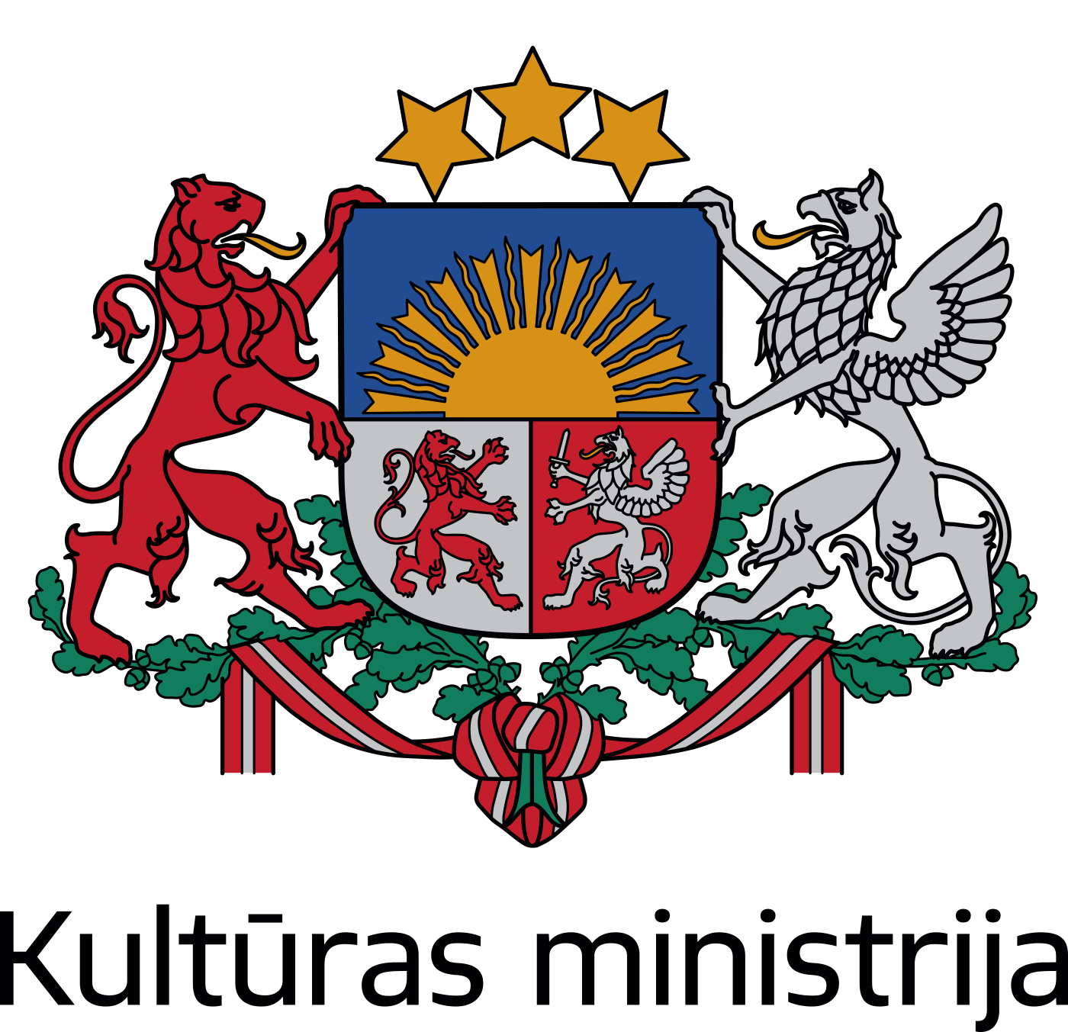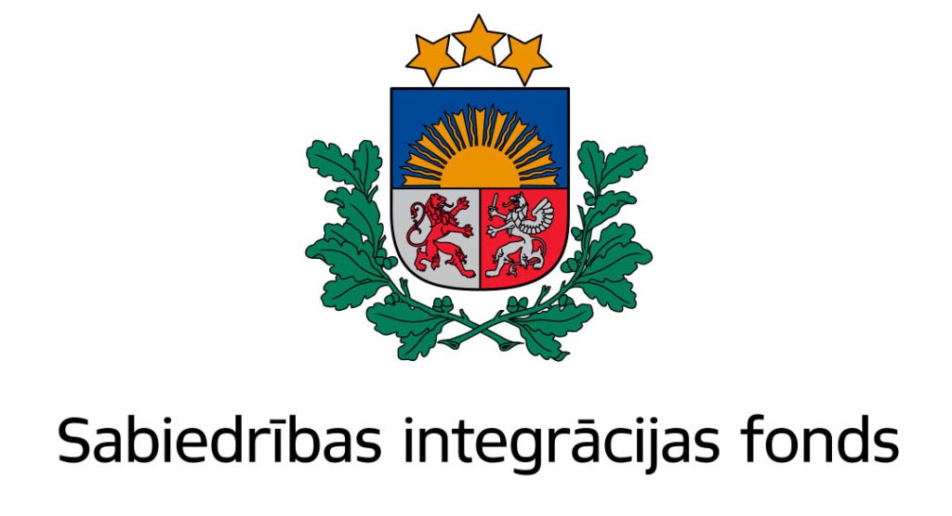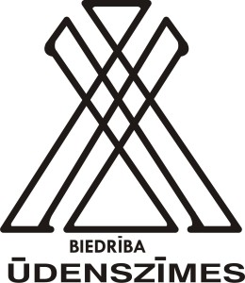

Projekts “Sēlijas ģimeņu vasara”
2022.LV/ĢDP/47
Materiāla izstrādi finansiāli atbalsta Sabiedrības integrācijas fonds no Kultūras ministrijas piešķirtajiem Latvijas valsts budžeta līdzekļiem. Par tā saturu atbild biedrība „Ūdenszīmes”

